**ТЕХНИЧЕСКОЕ ЗАДАНИЕ НА РАЗРАБОТКУ ИНДИКАТОРА КОРОТКИХ ЗАМЫКАНИЙ ВОЗДУШНЫХ ЛИНИЙ РАСПРЕДЕЛИТЕЛЬНЫХ СЕТЕЙ 6-35 КВ**

# Введение

Техническое задание на разработку индикатора коротких замыканий для воздушных линий распределительных сетей напряжением 6-35 кВ представляет собой ориентировочную карту к разработке нового, надежного оборудования, обеспечивающего эффективное управление и наблюдаемость распределительных сетей. Данный документ определяет ключевые требования и функциональные характеристики, которые должны быть реализованы в разрабатываемом устройстве.

В данном документе описаны общие требования, функциональные возможности, интерфейсы взаимодействия и параметры производительности, которые должны быть учтены при разработке устройства. Комплексное выполнение данных требований обеспечит оптимальную интеграцию устройства в существующие электрические сети и поддержит их стабильное и эффективное функционирование.

Целью данного Технического Задания является создание высокотехнологичного и надежного устройства релейной защиты и автоматики, соответствующего современным тенденциям и стандартам в области энергетики, с учетом особенностей распределительных сетей напряжением 6-35 кВ. Такое устройство будет способствовать повышению наблюдаемости сетей.

Содержание

Введение 1

1. Перечень сокращений 3

2. Назначение устройства 4

3. Общие требования к устройству 5

3.1. Общее описание 5

3.2. Требования к аппаратной части 5

3.2.1. Slave-индикатор 5

3.2.2. Master-индикатор 5

3.3. Режимы работы устройств 6

3.4. Ключевые требования к устройству 6

3.5. Требования к климатическому исполнению 7

3.6. Требования к ПЗУ устройства 7

3.7. Индикация устройства 7

3.8. Логика обнаружения повреждений 8

3.8.1. Предотвращение ложного срабатывания 8

3.8.2. Обнаружение короткого замыкания 10

3.8.3. Обнаружение ОЗЗ 11

3.8.4. Передача значения тока нагрузки 14

3.9. Электропитание устройства 14

3.10. Требования к надежности 14

3.11. Требования к самодиагностике 14

3.12. Требования к регистрации аварийных событий. 15

# Перечень сокращений

BLE Bluetooth Low Energy

ВЛ воздушная линия электропередач

ЖС журнал событий

ИКЗ индикатор короткого замыкания

КЗ короткое замыкание

ОЗЗ однофазное замыкание на землю

УСПД устройство сбора и передачи данных

# Назначение устройства

Устройства предназначены для выполнения функций фиксации аварийных и ненормальных режимов, возникающих на ВЛ (КЗ и ОЗЗ), индикации, в случае фиксации данных режимов, а также передачи данных на верхний уровень. Устройства монтируются и фиксируются на фазных проводах ВЛ 6-35 кВ посредством фиксирующего замка.

Один комплект устройства состоит из трех ИКЗ. Одно устройство из комплекта является master-индикатором, выполняющим опрос двух slave-индикаторов по радиоканалу (например, по BLE, 2.4 ГГц). После master-индикатор передает данные по протоколу IEC 60870-5-104 от трех индикаторов по GSM/GPRS-каналу на верхний уровень.

В случае возникновения аварийного или ненормального режима на контролируемой ВЛ, master-индикатор выполняет осциллографирование сигналов и одновременно осуществляет передачу данных на верхний уровень с информацией о возникшем КЗ или ОЗЗ на линии.

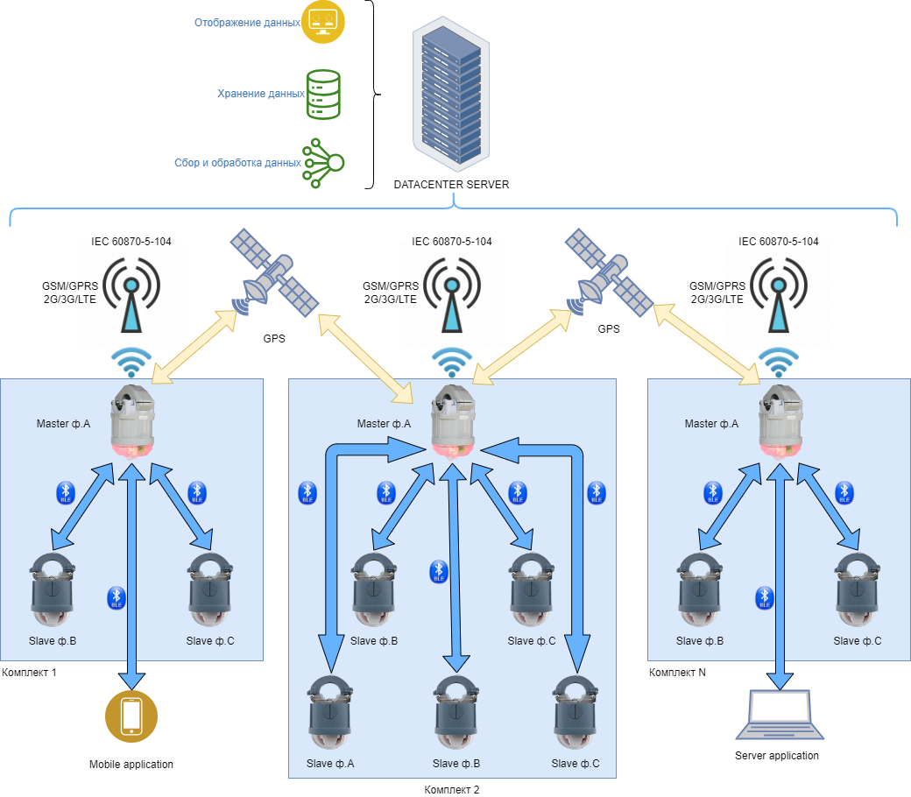

1. Структурная схема сбора и передачи данных

# Общие требования к устройству

## Общее описание

Устройства имеют один (или два, в зависимости от проектной микросхемы) встроенный элемент питания, который должен подпитываться от тока линии через встроенный трансформатор тока, а также от солнечных панелей, расположенных на корпусе устройства.

Зафиксированные на фазном проводе с помощью пружинных зажимов ИКЗ выполняют измерение текущих величин токов и косвенное измерение напряжение фазного провода, путем замера электростатического поля провода. Благодаря измерению напряжения фазных проводов ВЛ, ИКЗ способны фиксировать направление возникновения ОЗЗ и передавать эти данные на master-индикатор, а master-индикатор способен передать эти данные на верхний уровень по мобильной линии связи.

Slave-индикаторы передают данные на master-индикатор по протоколу IEC 60870-5-103 через интерфейс BLE. Пользователь должен быть способен конфигурировать master-индикатор по протоколу IEC 60870-5-103 через BLE-интерфейс и через master-индикатор пользователь должен быть способен конфигурировать slave-индикаторы и считывать с них данные. Пользователь может подключиться к master-индикатору через серверное ПО конфигурирования, развернутое, например на ноутбуке (для ОС Windows и Linux) или через мобильное приложение (для iOS и Android).

Все ИКЗ состоят в группе. В одной группе может находиться до 11 slave-индикаторов, подключенных к одному master-индикатору. Master-индикатор осуществляет опрос slave-индикаторов, собирая от них необходимые данные и передает собранные данные на верхний уровень по протоколу IEC 60870-5-104 через мобильную линию связи. В master-индикаторе должен быть слот для SIM-карты, а также должна быть возможность привязать к master-индикатору eSIM.

В master-индикаторе установлен GPS-модуль для синхронизации устройств и передачи данных о положении устройства. Master синхронизируется от GPS, а slave-индикаторы синхронизируются от master-индикатора по BLE.

## Требования к аппаратной части

### Slave-индикатор

В устройстве должны располагаться:

* Два источника питания (подзаряжаемый аккумулятор и незаряжаемая батарея большой ёмкости);
* ТТ для подзарядки аккумулятора;
* Солнечные панели для подзарядки аккумулятора
* ТТ для измерительных цепей;
* Емкостной датчик для косвенного измерения напряжения провода;
* Модуль BLE.

### Master-индикатор

В корпусе устройства должны располагаться:

* Два источника питания (подзаряжаемый аккумулятор и незаряжаемая батарея большой ёмкости);
* ТТ для подзарядки аккумулятора;
* Солнечные панели для подзарядки аккумулятора
* ТТ для измерительных цепей;
* Емкостной датчик для косвенного измерения напряжения провода;
* Модуль BLE;
* Модуль GSM (3G / 4G) со слотом для Sim-карты или с eSim;
* Модуль GPS.

## Режимы работы устройств

В устройствах предусмотрено несколько режимов работы для экономии заряда встроенного источника питания. Существует три режима работы ИКЗ:

* Рабочий
* Дежурный
* Спящий

В рабочем режиме устройство находится, когда ток питания от солнечных панелей и ток нагрузки ВЛ находится в значениях (например, 5 А), достаточных для выполнения питания ИКЗ и подпитки встроенного источника питания. В рабочем режиме устройства выполняют спорадическую и периодическую передачу данных, master-индикатор ведет журнал событий и осциллографирует величины токов и напряжений. В рабочем режиме индикатора мигает желтый светодиод.

В дежурный режим устройство переходит, когда ток подпитки меньше минимального для работы устройства рабочем режиме (недостаточно для одновременного питания ИКЗ и подпитки источника питания). В данном режиме slave-индикаторы не передают спорадические данные, а только периодические и по запросу. Master-индикатор в этом режиме не ведет журнал событий и не осциллографирует сигналы. В дежурном режиме контролируется ток линии и напряжение провода.

В спящий режим устройства переходят при токе линии меньше 1 А. В спящем режиме устройства не выполняют никаких функций (в т.ч. не измеряет токи и напряжение линии), кроме ответов на запросы по каналу связи. (Возможно, стоит реализовать пуск данного режима с помощью токового реле с уставкой 1 А.)

## Ключевые требования к устройству

* Наличие функции подпитки встроенного элемента питания ИКЗ от фазного тока линии;
* Наличие функции УСПД, встроенной в один master-индикатор из комплекта;
* Наличие функции осциллографирования событий. Встроенный осциллограф располагается в Master-индикаторе;
* Наличие функции журналирования событий. Функцию журналирования событий выполняет Master-индикатор;

## Требования к климатическому исполнению

Устройство изготавливается в климатическом исполнении УХЛ3 по ГОСТ 15543.1 и ГОСТ 15150:

* верхнее рабочее значение температуры окружающего воздуха при эксплуатации +45˚С;
* нижнее рабочее значение температуры окружающего воздуха при эксплуатации минус 70˚С;
* относительная влажность при +25˚С – до 98%.

## Требования к ПЗУ устройства

ПЗУ устройства должна обеспечивать хранение:

* Прошивки устройства;
* Файлов конфигурации устройства;
* Файлов уставок устройства;

Для master-индикатора дополнительно должно быть предусмотрено место для хранения:

* Осциллограмм в формате Comtrade или ином формате (но должна быть возможность получения осциллограмм с устройства в формате Comtrade);
* Журнала событий устройства.

Должна быть возможность получить доступ к этим файлам по любому из интерфейсов связи устройства (BLE или мобильная линия связи).

Максимальная длительность записи одной осциллограммы должна быть не менее 6 секунд. Максимальная длительность записи доаварийного режима должна быть не менее 0,5 с. Максимальная длительность записи послеаварийного режима должна быть не менее 0,5 с.

ПЗУ устройства должна обеспечивать хранение не менее 5 осциллограмм. Запись осциллограмм должна производиться по кругу при переполнении памяти осциллографа, удаляя более старые осциллограммы.

ПЗУ устройства должна обеспечивать хранение истории срабатываний не менее 1000 дискретных сигналов. При превышении этого значения, запись начинается по кругу, удаляя более старую информацию о срабатываниях.

## Индикация устройства

В устройстве при возникновении КЗ или ОЗЗ на линии должно быть предусмотрено два типа индикации – выпадающий блинкер и мигание/свечение светодиодов. В настройках устройства должна быть предусмотрена возможность выбора режима мигания светодиодов и цвета светодиодов.

Светодиодов должно быть 3, расположенных на нижней плате индикации. Цвет всех светодиодов пользователь должен быть способен изменить через мобильное приложение или конфигуратор.

При различных видах повреждений, будет различная светодиодная индикация, по умолчанию установлен следующий цвет индикации:

* Не устранившееся КЗ: мигание красного светодиода с частотой 1 Гц;
* Устранившееся КЗ: мигание зеленого светодиода с частотой 1 Гц;
* ОЗЗ перед собой: мигание синего светодиода с частотой 1 Гц;
* ОЗЗ за спиной: поочередное мигание синего и зеленого светодиода с частотой 1 Гц;

При низком заряде аккумулятора или батареи происходить мигание желтого светодиода с частотой 10 Гц.

Для не устранившегося КЗ индикатор будет сброшен после настраиваемого времени (0-5 минут, шаг 1 с) при постановке линии под напряжение. А для устранившегося КЗ и ОЗЗ индикатор будет продолжать мигать в течение настраиваемого времени (0-48 часов, шаг 1 с), независимо от того, включена ли линия или нет. В течение времени мигания может быть обнаружено новое КЗ, и время сброса будет пересчитано.

## Логика обнаружения повреждений

В устройстве должны быть предусмотрены уставки для определения повреждений:

1. Iотс – ток отсечки. Значение тока, превышение значения которого приводит к срабатыванию алгоритма определения междуфазного КЗ и индикации устройства (по умолчанию – 200 А);
2. Tкз – максимальная длительность протекания тока КЗ до отключения действием РЗА (По умолчанию – 5 с.);
3. Iн.max – максимальный ток нагрузки (по умолчанию – 50 А);
4. Iмгн.озз – максимальный мгновенный ток ОЗЗ, возникающий при разряде емкости сети (по умолчанию – 100 А);
5. ΔU% - величина падения напряжения в % при возникновении замыканий на землю (по умолчанию – 30%);
6. dI/dt –приращение тока, при превышении которого происходит спорадическая передач данных (по умолчанию – 5 А / с);
7. dIозз/dt – величина приращения тока ОЗЗ в момент разряда емкости сети;

В индикаторах должны быть заложены алгоритмы выявления ложных срабатываний.

### Предотвращение ложного срабатывания

1. Включение трансформатора

Силовые трансформаторы имеют большой ток включения. Ток включения линии очень высок и часто достигает порогового значения тока срабатывания ИКЗ. Индикатор способен идентифицировать ток включения, игнорировать его автоматически и не срабатывать в случае, если фазный ток линии не превысил уставку Iотс.

1. Включение ненагруженного трансформатора
2. Включение нагруженного трансформатора
3. Включение линии после АПВ.

После возникновения КЗ, на линиях возникает ток повторного включения, и индикаторы могут различать эту характеристику и не срабатывать.

1. Включение линии после АПВ
2. Включение большой нагрузки

Когда на линии появляется большая нагрузка, ток может резко увеличиться. Через выдержку времени МТЗ линия отключится. Время длительного тока Δt больше уставки Ткз. Индикаторы способны различать данный режим и не срабатывать.

1. Включение большой нагрузки

### Обнаружение короткого замыкания

1. Отключение линии от КЗ

ИКЗ способен определить КЗ по величине и длительности протекания повышенного тока и по изменению электростатического поля провода. Независимо от того, сколько автоматических повторных включений было выполнено, он идентифицируется как КЗ на линии.

1. Отключение линии при КЗ
2. Отключение КЗ с успешным АПВ

Если КЗ устранен циклами АПВ, и линия возвращается к нормальному режиму работы, это идентифицируется как устранившееся КЗ.

1. Отключение линии при КЗ с последующим АПВ

### Обнаружение ОЗЗ

Обнаружение ОЗЗ осуществляется по двум алгоритмам – 1. По переходному режиму; 2. По установившемуся режиму. ОЗЗ характеризуется возникновением переходных процессов при дуговых ОЗЗ в моменты разряда распределенной ёмкости сети. Установившийся режим работы характеризуется протеканием емкостных токов в каждом фидере по неповрежденным фазам. Данные токи суммируются на питающей ПС и протекают к месту ОЗЗ, формируя суммарный ток ОЗЗ (Рисунок 8).

Снижение электростатического поля - самый важный фактор для обнаружения замыкания на землю. Индикатор может косвенно измерять напряжение фазного провода ВЛ, по изменению электростатического поля.

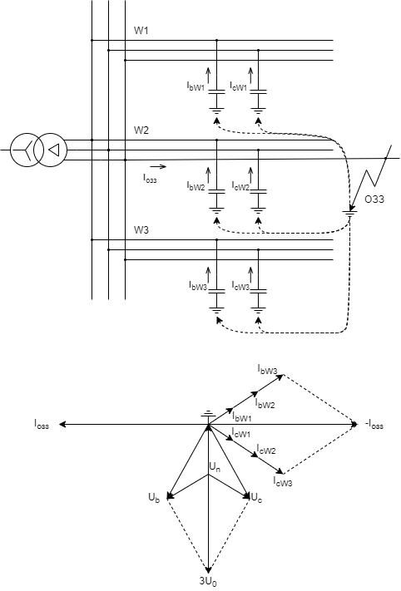

1. Распределение токов и ВД токов и напряжений при ОЗЗ в сети с изолированной нейтралью

#### ОЗЗ перед собой по переходному процессу

После возникновения замыкания на землю в первой половине волны возникает большое количество высокочастотных гармонических составляющих и большой разрядный емкостной ток, а электростатическое поле в то же время уменьшится. Эта характеристика будет рассматриваться как ОЗЗ перед собой, если мгновенный ток разряда емкости превысит значение dIозз/dt.

1. Осциллограмма токов и напряжений в момент возникновения ОЗЗ перед собой

#### ОЗЗ перед собой по установившемуся режиму

В устройстве реализовано два алгоритма:

Алгоритм 1 запускается в master-индикаторе при падении электростатического поля одного из проводов и при наличии протекающего тока по проводу, в котором произошло падение. Данные токов со slave-индикаторов передаются на master, который по полученным значениям высчитывает сумму токов трёх фаз. Результирующий ток сравнивается по углу с напряжением поврежденной фазы до возникновения ОЗЗ. В случае, если суммарный ток опережает на 90° по углу напряжение, то происходит срабатывание алгоритма.

Алгоритм 2 реализован без централизованной обработки, но работает по принципу Алгоритма 1, только сравнивается не угол суммарного тока трех фаз с доаварийным напряжением, а угол фазного тока провода, на котором установлен индикатор с доаварийным напряжением провода.

#### ОЗЗ за спиной по переходному процессу

В случае же, если произошло падение напряжения, но емкостной разрядный ток не превысил пороговое значение уставки dIозз/dt, то устройство воспринимает это как ОЗЗ за спиной.

1. Осциллограмма токов и напряжений в момент возникновения ОЗЗ за спиной

#### ОЗЗ за спиной по установившемуся режиму

Алгоритмы определения описаны в п. 3.7.3.2. В случае если вектор тока отстаёт от вектора доаварийного напряжения

### Передача значения тока нагрузки

В рабочем режиме индикатор передает значение тока в master-индикатор, а master-индикатор периодически передает значение тока в SCADA по мобильной связи и также спорадически передает, когда значение тока изменяется с большой амплитудой. Фиксированное время и амплитуда регулируются.

## Электропитание устройства

В нормальных условиях питание ИКЗ осуществляется отбором мощности от ВЛ и встроенных солнечных панелей. При этом заряжается встроенный аккумулятор. Когда внешнего питания недостаточно (например, на ВЛ с низкой нагрузкой в тёмное время суток) ИКЗ получает питание от аккумулятора.

Дополнительно ИКЗ оснащён резервным элементом питания — не перезаряжаемой морозостойкой (до -60 градусов) батареей большой ёмкости. Когда энергии аккумулятора становится недостаточно, питание автоматически переключается на батарею. Батарея задействуется в наиболее тяжёлых условиях эксплуатации (при понижении температуры ниже -40 градусов) когда эффективность аккумуляторов снижается. При повышении температуры питание автоматически переключается обратно на аккумулятор.

Батарею и аккумулятор индикатора являются легкозаменяемыми. Данные о напряжении батареи и аккумулятора передаются по каналам связи (BLE, 3G/4G). Желтый светодиод будет мигать, когда напряжение батареи будет ниже порогового значения. Предупреждение о разряде батареи и аккумулятора также будет передано в систему SCADA, чтобы напомнить персоналу по обслуживанию и о необходимости замены батареи. Пороговое значение напряжения - 3,2 В, которое можно регулировать с помощью программных средств.

## Требования к надежности

* Срок службы, не менее 12 лет
* Режим работы системы самодиагностики: при включении; фоновый, постоянно
* Память для хранения констант, кода программ и данных саморегистрации: энергонезависимая

## Требования к самодиагностике

Система самодиагностики должна выполнять тесты в полном объеме при подаче питания на МП УРЗА (при первом запуске), постоянно в фоновом режиме в качестве низкоприоритетной задачи.

Системой самодиагностики должны контролироваться:

* состояние аппаратной части устройства, в том числе АЦП аналоговых сигналов, блока питания, ОЗУ, ПЗУ, процессорного устройства, модулей ввода аналоговых сигналов, цепей дискретных входов, контактных (релейных) выходов;
* температурный режим устройства;
* наличие/отсутствие синхронизации времени;
* сохранность исполнимого программного кода (целостность ПО);
* состояние измерительных цепей;
* При выявлении алгоритмом самодиагностики устройства РЗА неисправностей, которые могут привести к неправильной работе функций, соответствующие функции должны автоматически блокироваться.

## Требования к регистрации аварийных событий.

Информация о всех событиях – КЗ, ОЗЗ, обесточение линии, включение линии, АПВ линии должны фиксироваться в энергонезависимой памяти master-индикатора в виде журнала событий (тип события, время события, величины токов и напряжений в момент события на фазах). Маску осциллографирования для событий

Аварийные события – междуфазные КЗ и ОЗЗ за спиной и перед собой помимо записи в ЖС должны осциллографироваться в master-индикаторе. Для этих целей master-индикатор синхронизирует slave-индикаторы и принимает от них выборочные значения токов и напряжений с меткой времени по BLE. Пуск осциллографа осуществляется после пуска алгоритма обнаружения КЗ или ОЗЗ.

В настройках осциллографа устройства должна быть предусмотрена возможность осциллографирования любых сигналов устройства. Кроме того, любой из этих сигналов возможно использовать, как триггер для пуска осциллографа при переходе сигнала из 0 в 1 или из 1 в 0. Для аналоговых сигналов должна быть предусмотрена возможность пуска осциллографа при превышении определенного значения или падения величины аналогового сигнала ниже заданной величины.

При записи новой осциллограммы master-индикатор должен сразу отправить ее по мобильной линии связи.